Частное учреждение  «Общеобразовательная  организация начального  общего образования  «Начальная школа «Глобус»  385018,г.Майкоп,  ул.Некрасова,289/б  E-mail:schoolglobus01@mail.ru  ОГРН1160105051083,  ИНН 0105076751,  КПП 010501001 | ЧУ ООНОО «Начальная  школа «Глобус» | Унэе мылъкукlэ лэжьэрэ  гурыт гъэсэныгъэ ублэпlэ  еджапlэу «Глобус»  385018, къ. Мыекъуапэ,  ур. Некрасовыр,289/б  E-mail:schoolglobus01@mail.ru  ОГРН1160105051083,  ИНН 0105076751  КПП 010501001

Положение

о контрольно-пропускном режиме

г. Майкоп
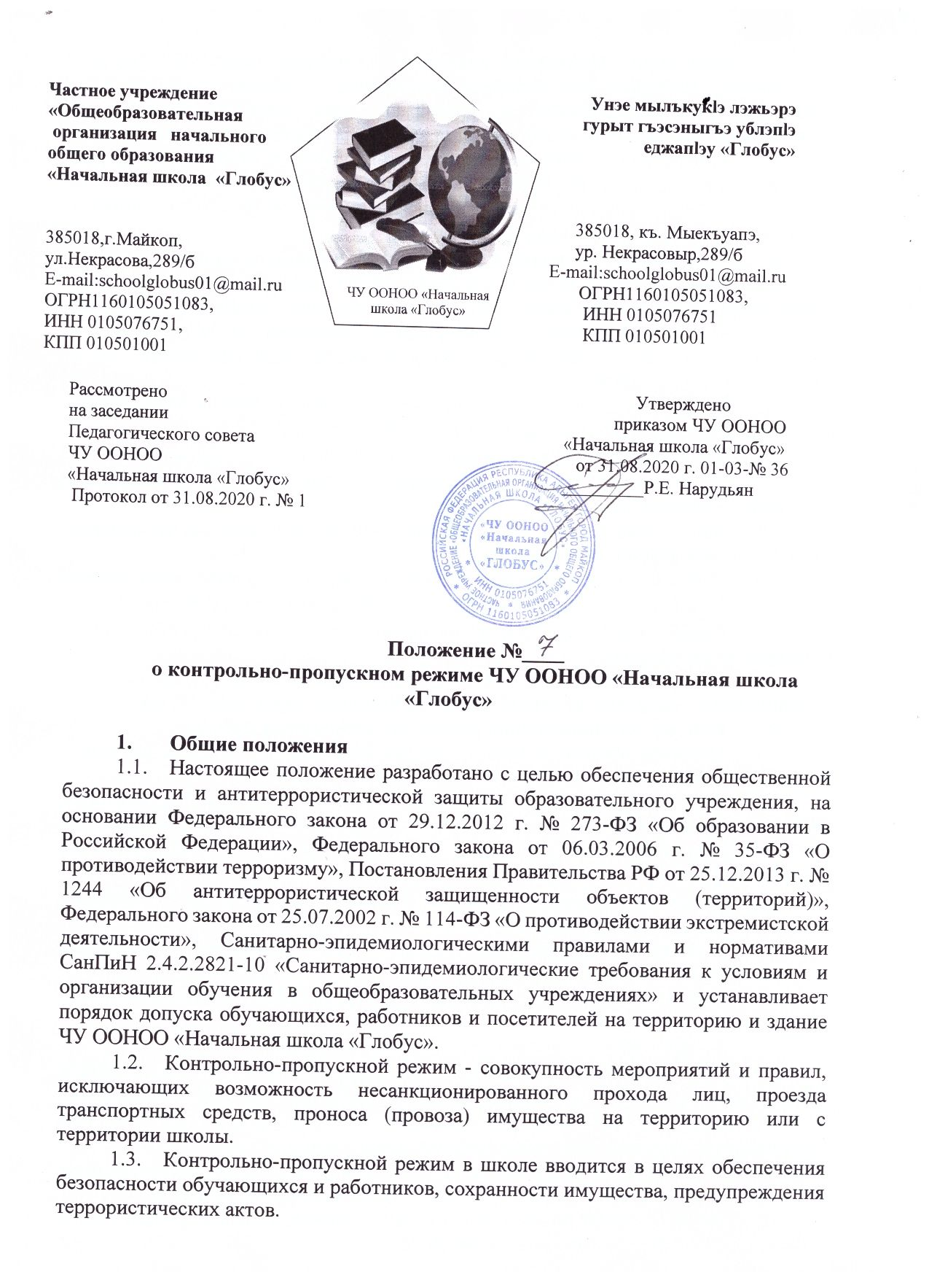

Частное учреждение  «Общеобразовательная  организация начального  общего образования  «Начальная школа «Глобус»  385018,г.Майкоп,  ул.Некрасова,289/б  E-mail:schoolglobus01@mail.ru  ОГРН1160105051083,  ИНН 0105076751,  КПП 010501001 | ЧУ ООНОО «Начальная  школа «Глобус» | Унэе мылъкукlэ лэжьэрэ  гурыт гъэсэныгъэ ублэпlэ  еджапlэу «Глобус»  385018, къ. Мыекъуапэ,  ур. Некрасовыр,289/б  E-mail:schoolglobus01@mail.ru  ОГРН1160105051083,  ИНН 0105076751  КПП 010501001

Рассмотрено Утверждено
на заседании приказом ЧУ ООНОО
Педагогического совета «Начальная школа «Глобус»
ЧУ ООНОО от 31.08.2020 г. 01-03-№ 36
«Начальная школа «Глобус» _________Р.Е. Нарудьян
Протокол от 31.08.2020 г. № 1

Положение №____
о контрольно-пропускном режиме ЧУ ООНОО «Начальная школа «Глобус»

- Общие положения
- Настоящее положение разработано с целью обеспечения общественной безопасности и антитеррористической защиты образовательного учреждения, на основании Федерального закона от 29.12.2012 г. № 273-ФЗ «Об образовании в Российской Федерации», Федерального закона от 06.03.2006 г. № 35-ФЗ «О противодействии терроризму», Постановления Правительства РФ от 25.12.2013 г. № 1244 «Об антитеррористической защищенности объектов (территорий)», Федерального закона от 25.07.2002 г. № 114-ФЗ «О противодействии экстремистской деятельности», Санитарно-эпидемиологическими правилами и нормативами СанПиН 2.4.2.2821-10 «Санитарно-эпидемиологические требования к условиям и организации обучения в общеобразовательных учреждениях» и устанавливает порядок допуска обучающихся, работников и посетителей на территорию и здание ЧУ ООНОО «Начальная школа «Глобус».
- Контрольно-пропускной режим - совокупность мероприятий и правил, исключающих возможность несанкционированного прохода лиц, проезда транспортных средств, проноса (провоза) имущества на территорию или с территории школы.
- Контрольно-пропускной режим в школе вводится в целях обеспечения безопасности обучающихся и работников, сохранности имущества, предупреждения террористических актов.
- Выполнение требований настоящего Положения обязательно для всех сотрудников, постоянно или временно работающих в школе, учащихся и их родителей, всех юридических и физических лиц, осуществляющих свою деятельность или находящихся по другим причинам на территории школы.
- Контроль за соблюдением контрольно-пропускного режима участниками образовательного процесса возлагается на дежурного администратора.
- Ответственные лица за контрольно-пропускной режим лицея действуют согласно инструкции, утвержденной директором.
- Контрольно-пропускной режим для обучающихся школы
- Режим работы школы– с 9.00 часов до 18.00 часов. Учащиеся дежурного класса допускаются в здание школы в 8 ч 30 мин., остальные учащиеся - в 8 ч 45 мин.
- В отдельных случаях по приказу директора занятия могут начинаться со второго урока (во всех случаях учащиеся должны прийти в школу не позднее, чем за 10 минут до начала занятий).
- В случае опоздания без уважительной причины учащиеся пропускаются в школу с разрешения администрации или классного руководителя.
- Уходить из школы до окончания занятий учащимся разрешается:
- на основании письменного заявления родителей, согласованного с классным руководителем.
- Выход учащихся на уроки физкультуры, на экскурсии осуществляется только в сопровождении учителя.
- Члены кружков для проведения внеклассных и внеурочных мероприятий допускаются в школу согласно расписанию занятий и при сопровождении учителя.
- Проход учащихся в школу на дополнительные занятия после уроков возможен по расписанию.
- Во время каникул учащиеся допускаются в школу согласно плану мероприятий с учащимися на каникулах, утвержденному директором школы.
- Контрольно-пропускной режим для работников школы
- Педагоги обязаны прибыть в школу не позднее 8ч.40 мин; дежурные педагоги и дежурный администратор не позднее 8ч.30 мин.
- В отдельных случаях, в соответствии с расписанием, утвержденным директором школы, уроки конкретного педагога могут начинаться не с первого урока (во всех случаях педагог обязан прийти в школу не позднее, чем за 20 минут до начала его первого урока).
- Остальные работники приходят в школу в соответствии с графиком работы, утвержденным директором.
- Контрольно-пропускной режим для родителей (законных представителей) учащихся
  - Родители могут быть допущены в школу при предъявлении документа, удостоверяющего личность.
  - С учителями родители встречаются после уроков.
  - Для встречи с учителями, или администрацией школы родители предъявляют администратору паспорт (другой документ удостоверяющий личность), сообщают фамилию, имя, отчество учителя или администратора, к которому они направляются, фамилию, имя своего ребенка, класс в котором он учится.
  - Родителям не разрешается проходить в школу с крупногабаритными сумками. Сумки необходимо оставить на посту дежурного администратора.
  - Проход в лицей родителей по личным вопросам к администрации школы возможен по предварительной договоренности.
  - В случае не запланированного прихода в школу родителей, дежурный по режиму выясняет цель их прихода и пропускает в школу только с разрешения администрации.
  - Родители, пришедшие встречать своих детей по окончании уроков, ожидают их вне здания школы.
- Контрольно-пропускной режим для вышестоящих организаций, проверяющих лиц и других посетителей школы
- Лица, не связанные с образовательным процессом, посещающие школу по служебной необходимости, пропускаются при предъявлении документа, удостоверяющего личность, по согласованию с директором школы.
- Должностные лица, прибывшие в школу с проверкой, пропускаются при предъявлении документа, удостоверяющего личность.
- Группы лиц, посещающих школу для проведения и участия в массовых мероприятиях, семинарах, конференциях, смотрах и т.п., допускаются в здание школы при предъявлении документа, удостоверяющего личность по спискам посетителей, заверенных печатью и подписью директора школы.
- В случае возникновения конфликтных ситуаций, связанных с допуском посетителей в здание школы, дежурный администратор действует по указанию директора школы или его заместителя.
- Контрольно-пропускной режим для автотранспортных средств
- Ворота для въезда автотранспорта на территорию школы открывают дежурный администратор только по согласованию с директором школы.
- Допуск без ограничений на территорию школы разрешается автомобильному транспорту экстренных и аварийных служб: скорой медицинской помощи, пожарной охраны, управления ГО и ЧС, управления внутренних дел при вызове их администрацией школы, а также транспорта, осуществляющего доставку продуктов питания в школьную столовую. Допуск указанного автотранспорта, прибывшего по заявке администрации, осуществляется при получении у водителей сопроводительных документов (письма, заявки, наряда и пр.) и документов, удостоверяющих личность водителя.
- Парковка автомобильного транспорта на территории школы и у ворот запрещена, кроме указанного в п. 6.2.
- Порядок действий в случае возникновения действий чрезвычайной ситуации
  - Порядок оповещения, эвакуации посетителей, работников и обучающихся школы при наличии чрезвычайных ситуаций (пожар, стихийное бедствие, информация об угрозе совершения террористического акта и др.)., порядок охраны жизни и здоровья участников образовательных отношений разрабатывается директором совместно с ответственными за ведение работы по антитеррору, по пожарной и электробезопасности и охране труда.
  - По установленному сигналу оповещения все посетители, работники и обучающиеся, а также сотрудники, обслуживающие школу, эвакуируются из здания в соответствии с планами эвакуации, находящимися в помещении школы на видном и доступном для посетителей месте.
  - Пропуск посетителей в помещения школы прекращается. Сотрудники лицея и ответственные лица принимают меры по эвакуации и обеспечению безопасности находящихся в помещениях людей.
  - По прибытии сотрудников соответствующей службы для ликвидации чрезвычайной ситуации обеспечивают их беспрепятственный пропуск в здание школы.
  - Дежурный в максимально короткий срок освобождает проход для эвакуации людей из школы:
- открывает все входные двери;
- контролирует процесс эвакуации, пресекает панику и давку на выходе;
- оказывает содействие специализированным службам, прибывшим в школу.
  - После устранения чрезвычайной ситуации, включая завершение тренировочной эвакуации, установление факта ложного звонка об угрозе жизни и здоровью людей, при наличии возможности продолжать занятия в школе. Работники и обучающиеся школы в сопровождении должностных лиц, классных руководителей организованно проходят в школу.
  - При наличии внештатной ситуации эвакуированные люди выполняют распоряжения специализированных служб, прибывших в лицей, а также распоряжения директора школы.
- Мероприятия по обеспечению безопасного проведения образовательного процесса
- Категорически запрещается курить в здании школы и на её территории.
- Запрещается загромождать территорию, основные и запасные выходы, лестничные площадки строительными и другими материалами, предметами, которые затрудняют эвакуацию людей, материальных ценностей и препятствуют ликвидации возгораний, а также способствуют закладке взрывных устройств.
- Запрещается приносить, передавать и использовать с любой целью оружие колюще-режущего и ударно-раздробляющего действия, огнестрельное, газовое, сигнальное, оружие самообороны, пиротехнику, а также иные взрывоопасные, легковоспламеняющиеся, ядовитые, отравляющие, заражённые, резко пахнущие вещества и предметы, наркотические и токсические вещества, и другие опасные предметы.
- На территории и в здании школы запрещаются любые торговые операции.
- Без личного разрешения директора или письменного разрешения дежурного учителя запрещается внос в школу и вынос из школы школьного имущества.
- Все работники, находящиеся на территории лицея, при обнаружении возгорания, обнаружении подозрительных предметов, которые могут быть взрывными устройствами, или других нарушений обязаны немедленно сообщить о случившемся директору или дежурному администратору. Далее действовать согласно инструкции, утвержденной директором школы.
- Заключительные положения
  - Настоящее Положение действует до момента минования срока надобности или принятия нового. Изменения в настоящее Положение могут вноситься ЧУ ООНОО « Начальная школа «Глобус» в соответствии с действующим законодательством и Уставом ЧУ ООНОО « Начальная школа «Глобус».

